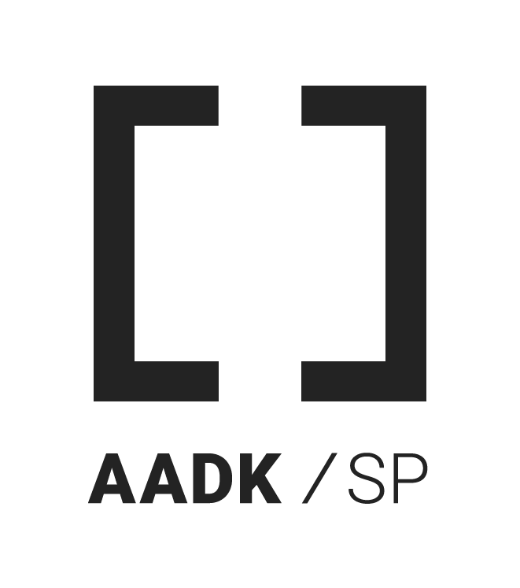

APLICACIÓN PARA EL
'PROGRAMA DE RESIDENCIAS ARTÍSTICAS'
EN AADK SPAIN

Al completar este formulario estás solicitando participar de nuestro Programa de Residencias. Por favor, asegúrate de leer nuestros Términos y Condiciones antes de enviar tu solicitud. (Podrás encontrar el documento descargable aquí)
Antes de comenzar, recuerda que deberás preparar tu CV, bio y portafolio en un único PDF (máximo 10 MB). Deberás enviar dicho documento a info@aadk.es junto con este formulario para completar tu solicitud.

Esta convocatioria finaliza el 20/12/2020.

Datos Personales
Nombre / apellidos:
Pasaporte:
Fecha de nacimiento:
Nacionalidad:
Idiomas:
Dirección (Dirección/ Ciudad/ Pais/ Código Postal):
Número de teléfono:
Correo electrónico:
Organización (si pertences a alguna):
Sitio web:
Redes sociales:

Sobre tu estadía
Recuerda que nuestra Residencia se desarolla en módulos mensuales. Puedes participar desde 1 hasta 6 meses.
Cuántos meses solicitas? (en número)
Mes de inicio (Ten en cuenta que el período de residencia comienza el primer día del primer mes y termina el día 30 del último mes.):
Tienes flexibilidad con las fechas? En caso afirmativo, porfavor especifíca los otros meses posibles.
¿Cuentas con una beca? (si es así, dinos cuál)
Cuéntanos a qué te dedicas (por ejemplo, estudiante, postgrado, doctorado, artista autónomo, empleado, etc.)
¿Cómo te has enterado de la convocatoria? (qué web, newsletter o mailing list)

Propuesta de trabajo
Cuéntanos por qué has elegido AADK Spain y qué te gustaría hacer aquí.
Cuál es tu motivación por participar en este programa de residencias?
(max.500 caracteres)
Cuéntanos sobre tu investigación o proyecto para esta residencia. (max.1500 caracteres)
Si tu proyecto requiere de algún espacio o equipamento específico para desarrollarse, porfavor especifícalo para que podamos evaluar su realización.
Envíanos una breve Bio (max 250 palabras, que incluya antecedentes y declaración de artista).
Archivos adjuntos (1 pdf único con CV, Bio y Portafolio)
¿Quieres hacer algún comentario?

¡Muchas gracias por tu solicitud! Por favor recuerda:
Sólo aquellos seleccionados serán contactados por mail.
En caso de ser seleccionado, se te solicitará que realices el pago del depósito de seguridad (290 €) para asegurar tu lugar.
Ten en cuenta que los costes de las transferencia que puedan producirse corren a cargo del solicitante. En caso de que no puedas conocer el costo antes de realizar la transferencia, te lo cargaremos durante tu estadía.

En caso de no poder realizar tu residencia en la fecha acordada debido a restricciones de movilidad por COVID-19, tendrás la posibilidad de recalendarizar tu estadía dentro del plazo de un año a partir de la fecha consedida y en mutuo acuerdo con AADK Spain. Confiamos en que los solicitantes tratarán de mantener los compromisos adquiridos siempre que les sea posible y que comprenden el impacto en nuestra gestión que implica cada recalendarización.

Si tienes alguna duda, puedes contactarnos a info@aadk.es

AADK Spain
Centro Negra Headquarters
Calle del Castillo, 30, 30540 Blanca | Murcia | Spain
www.aadk.es | info@aadk.es

Facebook: AADKSpain
Instagram: @aadknetwork

